# SCMT网络规划设计

**文档更新记录：**

|  |  |  |  |
| --- | --- | --- | --- |
| 更新人 | 版本 | 备注 | 日期 |
| 唐芸 | V1.0 | 创建文档 | 2018-8-7 |
|  |  |  |  |

目录

SCMT网络规划设计 1

1. 网规界面示意图 2

2. 网络规划图标的后处理 3

3. 网元器件 3

3.1 板卡类型器件 3

3.2 RRU类型器件 5

3.3 天线阵类型器件 7

3.4 pRRU类型器件 9

3.5 rHUB类型器件 10

3.6 一体化类型器件（二阶段） 11

4. 新建网规配置文件 11

4.1 本地小区规划 12

4.1.1 进行小区规划 14

4.1.2 删除小区规划 14

4.1.3 取消操作 15

4.2 板卡规划 15

4.3 RRU/pRRU规划 15

4.3.1 RRU规划 15

4.3.2 pRRU规划 16

4.4 天线阵规划 18

4.5 RRU上小区规划 18

5. 下发命令到基站 21

5.1 全部的校验 23

5.1.1 板卡相关校验 23

5.1.2 rHUB相关校验 23

5.1.3 RRU/pRRU相关校验 23

5.1.4 IR口/以太口速率相关校验 24

5.1.5 天线阵相关校验 24

5.1.6 天线相关校验 24

5.2 设置参数 24

6. 导入配置文件 25

6.1 提取网络规划文件 25

6.2 导入网络规划文件 25

7. 菜单栏其它功能 26

7.1 清除全部网规 26

7.2 删除网元器件 26

7.3 隐藏小区信息 26

7.4 单线连接&&多线连接 27

7.5 放大/缩小 27

7.6 全屏 27

8. 模板 27

8.1 模板的使用 29

8.2 创建/修改模板 32

8.3 导入模板 33

8.4 导出模板 33

9. 工具的数据文件说明 34

9.1 RRU&&pRRU器件库 34

9.2 天线阵/天线权值器件库 34

9.3 板卡器件库 34

9.4 rHUB器件库 34

9.5 校验规则文件 34

9.6 网络规划json文件 34

9.7 模板json文件 34

10. 代码设计 34

11. 问题？？ 34

SCMT网络规划模块主要支持以下功能：

* 支持图形化显示当前基站的网络规划配置
* 支持修改当前基站的网络规划配置并下发到基站
* 支持模板化的网络规划配置
* 支持创建模板
* 支持导入网规配置文件
* 支持离线修改网规
* 支持创建新的网元类型

**网规只考虑4G，5G的设备。**

# 网规界面示意图

点击基站的网络规划图标，打开SCMT网络规划界面，如下示意图所示。

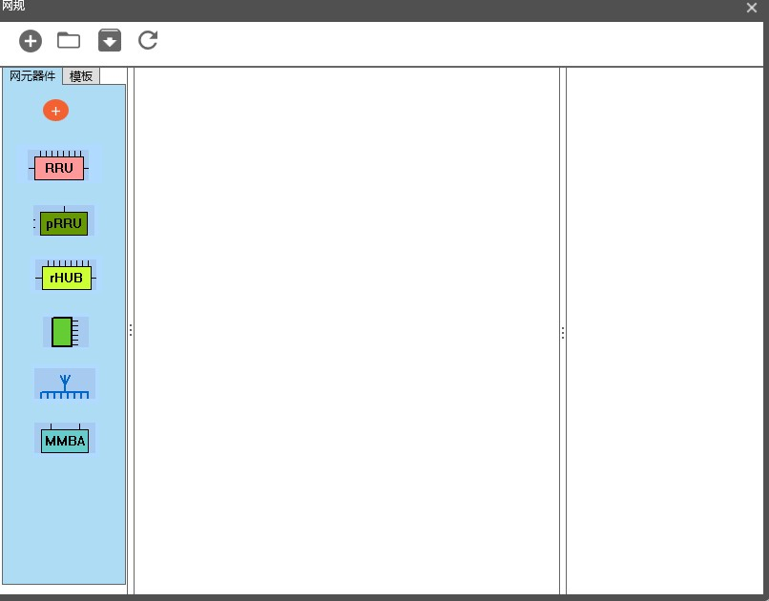

该界面主要分为五部分：

最上方的菜单栏，分别支持：创建新的网规配置文件，导入配置文件，下发到基站，刷新，放大缩小，连线，删除，隐藏本地小区等。

后续会不断补充更新菜单栏

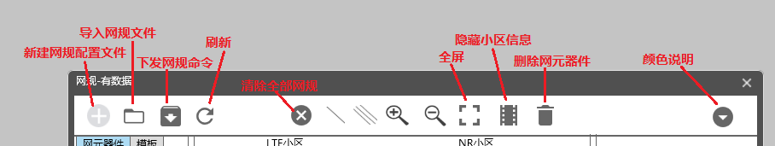

左侧是工具栏，包含两部分：网元器件，模板，可以进行网元器件/模板的选择以及新建。

中间部分是网规操作界面，显示网规数据图；

右侧是属性栏，显示以及修改网元属性

# 网络规划图标的后处理

每个基站点击网络规划图标，都能创建一个新的网络规划视图页，视图页的页头上标注IP地址。离线场景也一样，页头标注的是配置文件名称。

在打开网络规划视图页时，SCMT实时的去基站获取当前的网规数据，并画出当前基站的网规图。如果网规数据为空，则菜单栏上的“新建网规配置文件”图标加亮显示，否则该图标灰色显示不能点击。

# 网元器件

原有的LMT-B，同一类型的器件还有细化，比如RRU区分1通道，2通道，4通道，8通道……。在SCMT中，将删除此种分类，只保留大的器件分类：RRU、天线阵、板卡、rHUB、pRRU、一体化基站。这如此处理有几个好处：

1. 对于不了解实际器件的客户，只需要关注类型，不必知道是几通道几天线；
2. 界面上来说，更加规整，更清晰。
3. 工具的代码更易维护。

所有器件，在被拖拽到网规操作界面后，都弹出属性框界面，配置相应的器件属性，比如器件的型号，数量，连接模式等。

所有器件，都支持在线或者离线增加新的类型，以减少测试版本每次都人工更新器件库的人力投入。工具只在正式版本中升级器件配置数据。

每种网元器件使用一种颜色标识。

### 板卡类型器件

拖拽板卡器件后，弹出属性框，见下图示意图。呈现内容为SNMP命令中的AddNetBoard节点。索引让用户进行选择，工具做过滤处理，如果已经布配过的插槽号，不在下拉框中呈现。

此处统一说明：**所有器件属性的下拉框，都需要支持输入过滤，即根据输入的关键字在下拉框中呈现模糊查找的结果。**

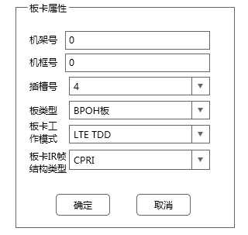

配置完成，点击确定，则根据所选的板型在操作界面呈现对应的板卡图，图形上显示索引，板卡类型。

点出操作界面中的板卡，可在右侧属性界面呈现板卡相关信息，呈现的内容为SNMP命令的GetNetBoard节点。各节点，对于在SetNetBoard命令中的节点可黑色显示表示可修改，其余参数灰色显示不能修改。示意图如下。

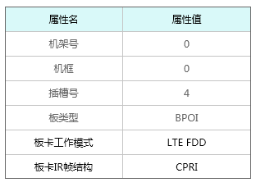

SCMT支持基站已有类型的板卡，为了测试需要，支持人工添加板卡类型，添加后，将在SCMT本地新增该板卡，用于布配。示意图如下。

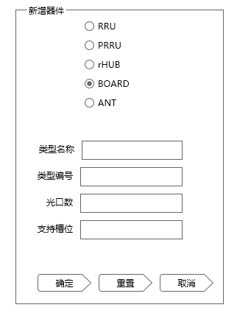

点击确定后，进行校验：

* 类型编号不能与已有的板型一致；
* 类型名称不能与已有的板型一致；

### RRU类型器件

与3.1处理类似，区别在于RRU类型器件在拖拽时可以进行配置数量，同时该RRU的索引为工具自己维护，添加一个则索引+1。

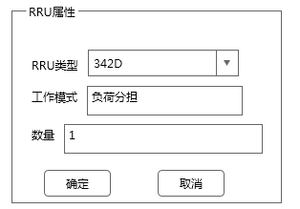

RRU属性弹框中，RRU类型下拉框取自《RRU&&pRRU器件库》文件。在RRU类型的下拉框中可以进行文本输入，下拉框显示模糊匹配RRU。选中某款RRU后，工作模式同步进行过滤，只呈现该RRU支持的工作模式。

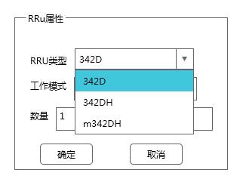

对于右侧RRU的属性页，显示的是GetNetRRU中的节点，其中射频单元编号、射频单元生产厂家索引、射频单元设备类型索引、射频单元光口1的接入板机架号、射频单元光口1的接入板机框号、射频单元光口1的接入板插槽号、射频单元接入板类型、射频单元光口1接入板的光口号、射频单元光口1的接入的级数、射频单元光口2接入板的光口号、射频单元光口2的接入的级数、射频单元光口1接入的以太端口号、射频单元光口3接入板的光口号、射频单元光口3的接入的级数、射频单元光口4接入板的光口号、射频单元光口4的接入的级数、射频单元光口2的接入板槽位号、射频单元光口3的接入板槽位号、射频单元光口4的接入板槽位号、射频单元布配连接的RHUB编号、射频单元光口2接入的以太端口号属性灰色显示不让修改（级数，光口号，插槽号可通过连线修改）。

同样的，RRU器件类型支持人工添加RRU类型，RRU器件略微复杂，需要增加RRU信息以为通道信息。

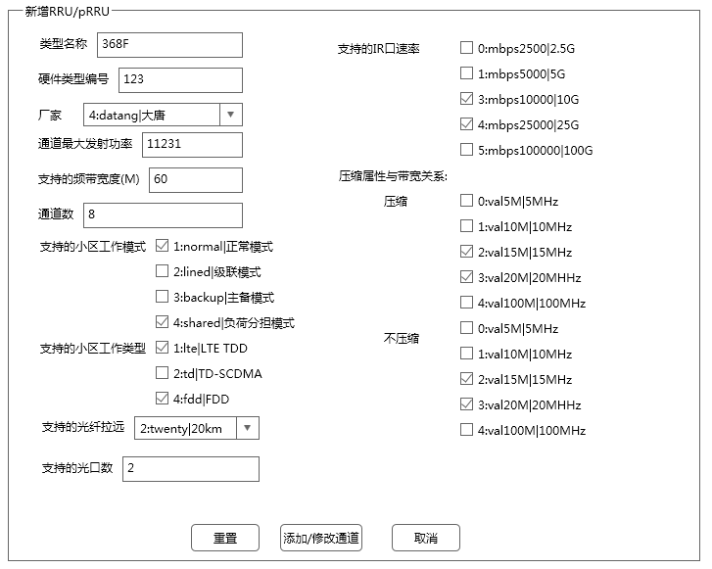

添加该RRU的通道信息时，支持通道复制功能，以增加用户友好性。

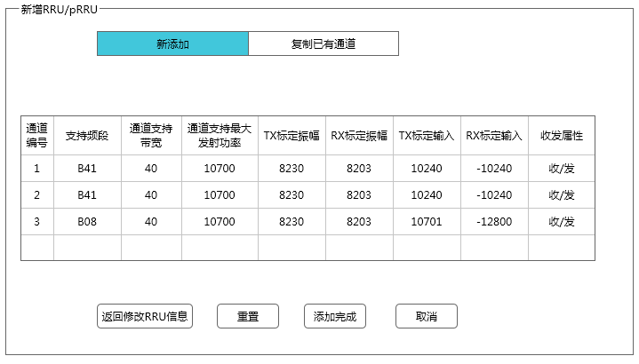

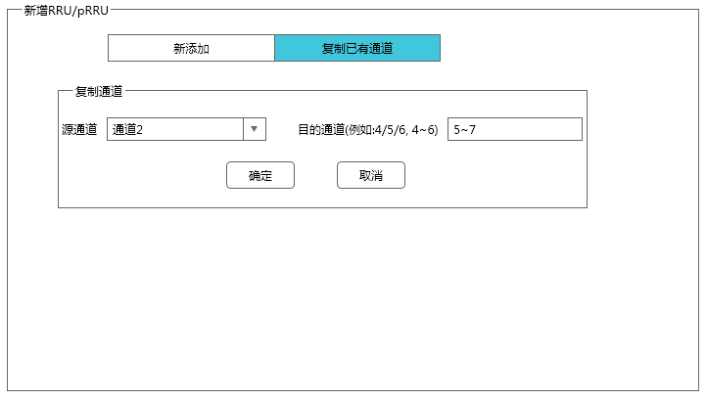

点击添加完成按键，SCMT进行校验：

* 类型名称不能与已有的RRU一致；
* 硬件类型编号不能与已有的RRU一致；
* 所添加的通道总数与RRU的属性通道数必须一致

对于通道数大于16天线的RRU，其器件图通道数不再按照实际个数呈现，而是使用1个通道表示所有通道。代码实现时可以使用配置文件来配置“呈现的最大通道数”。

### 天线阵类型器件

天线阵类型器件与RRU类型器件的处理类似，此处不多加描述。

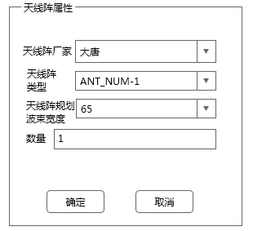

建议在天线名称后面，增加天线数的说明，同时在弹出的天线阵属性中增加该的频段说明。例如APT020-10512-ON(8天线)，下方增加描述“该天线阵支持F频段，A频段”，以便进行选择。

右侧的属性栏呈现GetNetAntennaArray中的节点。

添加天线阵器件的示意图如下所示：

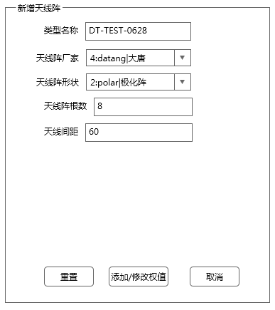

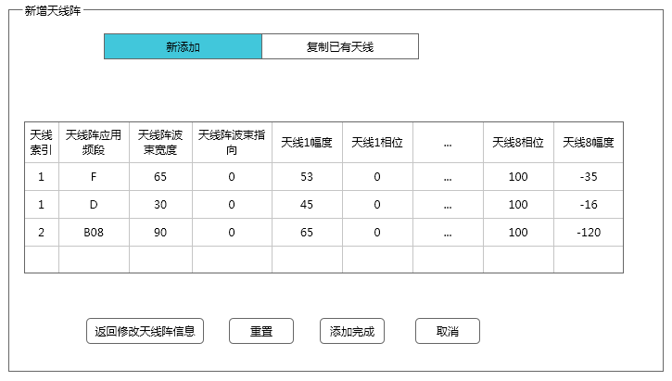

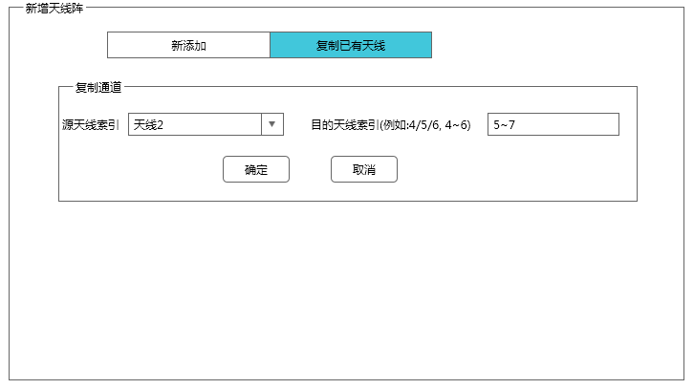

天线权值信息可以没有，直接选择添加完成。

点击添加完成后，需要有一些后处理：

* 保存天线阵信息时，注意天线阵的索引有两维，一个是厂家，一个是硬件编号，添加成功后自动第二维索引在当前最大的编号中加1。

### pRRU类型器件

pRRU类型器件与RRU类型器件的处理一致。

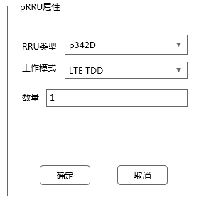

### rHUB类型器件

rHUB也与RRU类型器件类似，添加rHUB后，SCMT自动分配索引，索引从netRHUBNo未被占用的从小开始取，其它不再详述。示意图如下所示：

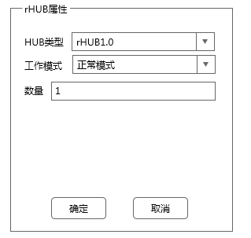

点击拖拽成功的rHUB，右侧属性页显示的节点为GetNetRHUB命令中的节点，其中索引，以及光口接入的板卡信息、级数呈现为灰色不允许用户修改。

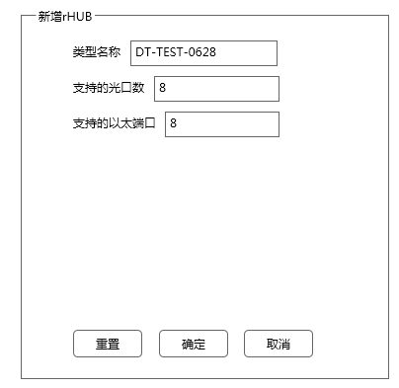

对于新增的rHUB，因为光口数在左右两侧平均分布，以太端口在上方。

### 一体化类型器件（二阶段）

SCMT暂时不考虑。

# 新建网规配置文件

在点击新建网规配置文件后，在网规操作界面下方呈现配置向导，以指导客户如何进行网规。参照一直以来的网规操作，大致分为6步操作：

1. 本地小区规则
2. 板卡规划
3. RRU规划（包括pico设备）
4. 天线阵规划
5. RRU上小区归属规划
6. 将规划数据下发到基站

工具对操作顺序进行校验，前面的操作未进行，则不允许操作后面的步骤。如果某个操作完成，可以点击配置向导的箭头向前或者向后操作。 -- 有点难度??

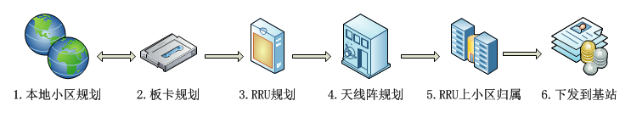

## 本地小区规划

本地小区规划按照制式呈现。每个小区根据不同的状态显示不同的颜色。

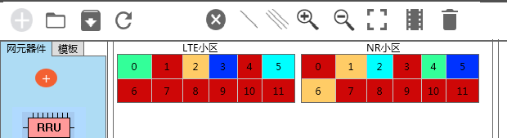

可点击颜色说明图标，查看各颜色的表示含义。

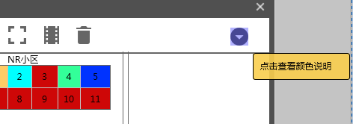

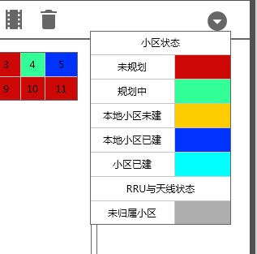

**呈现颜色的规则**（尽量简化来，主要由基站保证，工具不做异常的状态保护）**：**

* netLocalCellCtrlEntry表中netPlanControlLcConfigSwitch为打开状态时，该小区映射为规划中
* netLocalCellCtrlEntry表中netPlanControlLcConfigSwitch为关闭 && cellOperationalState值为0:enabled|可用时，该小区映射为小区已建
* netLocalCellCtrlEntry表中netPlanControlLcConfigSwitch为关闭 && cellOperationalState值不是0:enabled|可用 && lcOperationalState值为0:enabled|可用，该小区映射为本地小区已建
* netLocalCellCtrlEntry表中netPlanControlLcConfigSwitch为关闭 && cellOperationalState值不是0:enabled|可用 && lcOperationalState值不是0:enabled|可用 && netLcRowStatus为4:createAndGo|行有效，且该小区映射为本地小区未建
* netLocalCellCtrlEntry表中netPlanControlLcConfigSwitch为关闭 && lcRowStatus不是4:createAndGo|行有效，该小区映射为未规划
* netRRUAntennaSettingEntry表中netSetRRUPortSubtoLocalCellId、netSetRRUPortSubtoLocalCellId2、netSetRRUPortSubtoLocalCellId3、netSetRRUPortSubtoLocalCellId4的值都是-1:unknown|无效，则RRU与天线阵显示为灰色。（讨论：是否要保留，个人觉得没有必要）

选择对应制式的小区右击，会有相应小区的操作选项。相较于LMT-B，不同点在于：

* 将“下发网络规划”去掉了，将其功能叠加到了菜单栏中的“下发到基站”命令中。
* 新增了去激活小区、删除本地小区选项。

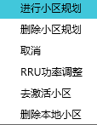

小区状态与可操作选项的关系：

|  |  |  |  |  |  |  |
| --- | --- | --- | --- | --- | --- | --- |
|  | 进行小区规划 | 删除小区规划 | 取消 | RRU功率调整 ?? | 去激活小区 | 删除本地小区 |
| 未规划 | √ | × | × | × | × | × |
| 规划中 | × | × | √ | × | × | × |
| 本地小区未建 | √ | √ | × | × | × | × |
| 本地小区已建 | × | × | × | √ | × | √ |
| 小区已建 | × | × | × | √ | √ | × |

### 进行小区规划

当小区处于“未规划”状态时，右键菜单“进行小区规划”才能明显，否则暗显为灰不能操作。

该选项主要涉及netLocalCellCtrlEntry表处理。

工具校验：

* 只有处于未规划状态的小区才能进行“进行小区规划”操作

该选项校验通过的后处理操作：

* 小区状态显示为规划中；
* 下发SNMP命令将netPlanControlLcConfigSwitch置为打开；

### 删除小区规划

该选项主要涉及netLocalCellCtrlEntry表的校验：

* 只有处于本地小区未建状态的小区才能进行“删除小区规划”操作

该选项校验通过按照顺序进行如下后处理操作：

* 根据LcId，在netRRUAntennaSettingEntry表中查出对应的RRU，下发SNMP命令SetNetRRUAntennaLcID，将小区ID置为无效；
* 下发SNMP命令将netPlanControlLcConfigSwitch置为打开；
* 下发SNMP命令DelLocalCellNetworkPlan删除该小区的信息；
* 下发SNMP命令将netPlanControlLcConfigSwitch置为关闭；
* 刷新小区状态为未规划。

### 取消操作

在打开小区规划后，对于网络规划数据的修改，工具侧都保存一份对应的修改数据。客户可以进行取消操作，对应清除这份临时数据，同时将该小区相关的信息刷新显示为当前实时的数据。

## 板卡规划

取消原LMT-B的板卡规划单独tab页，采用直接拖拽板卡网元，配置相应的板卡网元器件属性。

该步骤很简单，只需要完成拖拽+配置属性。

配置属性后进行如下校验：

* 1槽位只能布配SCTE，SCTF，SCTA-IP板卡；

校验通过后SCMT后台保存对应的板卡规划信息。

**注：设计中不考虑TDS相关的板卡。**

## RRU/pRRU规划

RRU规划的过程包含普通RRU的规划以及pRRU的规划。pRRU多了一个rHUB的规划。

### RRU规划

布配RRU整个过程分为三步：

1. 拖拽RRU网元器件；
2. 配置网元属性；
3. 将RRU的光口与板卡/RRU进行连线；

B步骤操作完成后，进行如下校验：

* 配置的工作模式与《RRU&&pRRU器件库》中该RRU支持的工作模式匹配；

C步骤进行连线时，进行校验:

* 板卡的一个光口只能与一个RRU中的某个光口连接；
* 如果RRU是正常模式时，只有且必须RRU的光口0可以与板卡连接；其它光口不能连接。
* 只有都是级联模式的RRU，才能进行级联连接；
* RRU的同一个光口只能与一个板卡中的某个光口连接；
* 普通RRU不允许连接在rHUB上。
* RRU读取《RRU&&pRRU器件库》中支持的小区制式，与板卡的工作模式进行校验，只有匹配的才允许连接；
* RRU连接位置与器件类型的修改（除单独修改netRRULocation），若该RRU上，已经建立本地小区，则不允许修改。

是不是统一SCMT模块做个处理：每个元件的连接点只能连接一处，不能多点出多点进??

如上校验通过后，判断如果是将板卡与RRU的光口进行连接时，需要弹出设置光模块速率的对话框，配置对应的速率。下拉框中，呈现的是《RRU&&pRRU器件库》该RRU支持的速率。

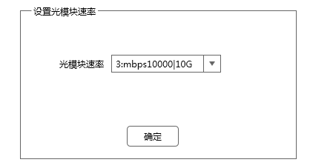

C步骤操作完成后，进行校验:

* RRU在负荷分担模式下，两个端口必须都与光口连接；
* RRU必须且只能连接到一个基带板卡上；

全部操作完成后，保存RRU规划相关信息、IR口规划信息、rrutypeEntry、rrutypePortEntry信息，详细指AddNetRRU、AddIROfpPortInfo中的节点参数。其中RRU光口接入的级数需要进行运算：

* RRU工作为正常模式（netRRUOfpWorkMode：normal），RRU光口2接入板的光口号和RRU光口2的接入的级数由SCMT保存为无效，RRU光口1接入的级数为1；
* RRU工作为级联模式（netRRUOfpWorkMode：lined），RRU光口2接入板的光口号和RRU光口2的接入的级数置为无效，若该RRU光口1接入级数为当前的RRU串联的层级数；
* RRU工作为主备/分担模式（netRRUOfpWorkMode：shared），RRU光口2接入板的光口号和RRU光口2的接入的级数都为1；
* rrutypeEntry、rrutypePortEntry信息之所以要保存，是针对当前基站不不存在该款RRU相关器件信息时，后续需要SCMT工具进行下发add命令；

### pRRU规划

如果是pRRU规划，相比普通RRU，多了一步rHUB的规划：

1. 拖拽rHUB网元器件，配置网元属性；
2. 将rHUB的光口与板卡/rHUB进行连线；
3. 拖拽pRRU网元器件，配置网元属性；
4. 将pRRU的光口与rHUB的以太端口进行连线；

A步骤操作完成后，进行如下校验：

* 配置的工作模式与《RRU&&pRRU器件库》中该RRU支持的工作模式匹配；

B步骤进行连线时，进行校验:

* 板卡的一个光口只能与一个rHUB中的某个光口连接；
* 如果rHUB是正常模式时，只有rHUB左侧的光口（rhub1.0只有光口1可连接，rhub2.0光口1，2都可以连接）可以板卡连接；其它光口不能连接。
* 只有都是级联模式的rHUB，才能进行级联连接；最多只能级联4级；
* 只有同类型的rHUB才能级联，即rHUB1.0级联1.0，rHUB2.0级联2.0；
* rHUB1.0是级联模式时，只能光口2能连接下一级rHUB的光口1；只有光口1能连接上一级rHUB的光口2；
* rHUB2.0是级联模式时，只有光口3能连接下一级rHUB的光口1；只有光口1能连接上一级rHUB的光口3；
* rHUB的同一个光口只能与一个板卡中的某个光口连接；

C步骤操作完成后，进行如下校验：

* 配置的工作模式与《RRU&&pRRU器件库》中该RRU支持的工作模式匹配；

D步骤进行连线时进行如下校验：

* pRRU不允许直连板卡，只能连在rHUB上；
* 如果rHUB没有连接到一个有效板卡上，则不允许pRRU连接到该rHUB上；
* pRRU读取《RRU&&pRRU器件库》中支持的小区制式，与rHUB连接的板卡的工作模式进行校验，只有匹配的才允许连接；

D步骤操作完成后，进行校验：

* rHUB必须且只能连接到一个基带板卡上；

全部操作完成后，保存rHuB规划信息、pRRU规划相关信息、IR口规划信息、RHUB以太口规划，详细指AddNetRHUB、AddNetRRU 、AddIROfpPortInfo、AddEthPortInfo中的节点参数。其中rHUB、pRRU光口接入的级数需要进行运算：

* 如果rHUB是正常模式时，rHUB1.0光口1的级数是1，光口2为无效。rHUB2.0的光口1，2如果有连线到板卡则级数是1，光口3，4级数为无效；
* 如果rHUB是级联模式时，rHUB1.0光口1的级数是1，光口2为无效。rHUB2.0的光口1级数是当前rHUB所在级数，其它光口级数为元效；
* 如果rHUB是负荷分担模式，则该rHUB上的光口
* pRRU目前只支持正常模式与负荷分担模式，故pRRU的光口1的级数与rHUB的光口1级数保持一致，pRRU的光口2的级数为无效；
* rHUB与板卡连接成功，默认将该板卡上的光模块规划使用速率设置为10G；

## 天线阵规划

整个过程分为三步：

1. 拖拽天线阵网元器件；
2. 配置网元属性；

操作完成后，保存天线阵规划信息，具体对应AddNetAntennaArray中的参数。如果使用的天线阵在基站内不存在，还需要SCMT保存此天线阵对应的antennaArrayTypeEntry、antennaWeightEntry信息。

## RRU上小区规划

整个过程分为三步：

1. 将天线阵与RRU进行连接；
2. 双击RRU，弹框进行RRU端口归属小区设置，示意图“RRU端口归属小区”弹框见下面，配置相应的通道与小区的映射关系；

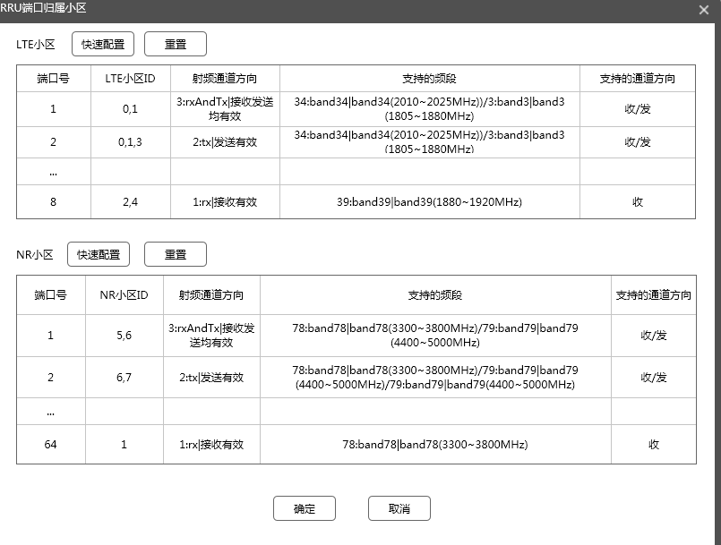

在《RRU&&pRRU器件库》中，读取RRU支持建立的小区类型属性值，在“RRU端口归属小区”弹框时显示对应的制式端口配置表。例如：该RRU只支持NR 5G小区，则只显示NR小区的配置端口表。

每种制式显示的内容一样，分为端口号、小区ID、射频通道方向、支持的频段、支持的通道方向五列。

1. 射频单元支持的天线数决定了该表的行数，从1开始编号。
2. 小区ID，单击该单元格，可在复选框中选择该小区对应的小区ID，复选框呈现的小区为当前处于“规划中”状态的小区，选择完成后需要进行校验：

* 最大只能选择三个小区（代码设计上可以把这个通道最大支持小区个数写在配置文件中）；
* 如果选择小区已经规划频段信息，则与第四列支持的频段进行比较，如果不在第四列的取值范围内，则提示需要匹配。讨论下，还是严格一些，必要小区规划了相应的频段？？
* 选择小区时，将《RRU&&pRRU器件库》中该RRU支持的压缩属性与小区的带宽及压缩属性进行比较，必须在RRU能力范围内。

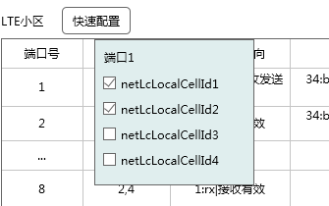

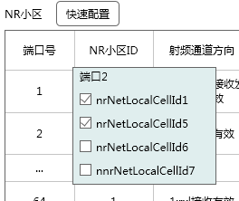

1. 射频通道方向列为单选下拉框。选择后，需要进行校验：只能是在支持的通道方向范围内。（后续设计上也可以考虑将第三列与第五列合并，只呈现支持的方向去单选）
2. 支持的频段，为《RRU&&pRRU器件库》支持的频段属性，主要是为了给用户呈现参考用。需要生成工具关注，频段信息转换为netLcFreqBand/nrNetLocalCellFreqBand中的取值。示意图的频段信息值不正确就不再修改啦~
3. 支持的通道方向，为《RRU&&pRRU器件库》中的属性值，主要是为了给用户呈现参考用。

B步骤操作完成后，如果RRU/pRRU连接的是非1/2/4通道天线阵，都进行频段权值的校验：

* 如果RRU有规划归属小区，则将对应小区的频段与《天线阵/天线权值器件库》中的天线阵支持的频段做校验，如果天线阵不支持，则提示用户天线阵频段不支持，需要重新选择天线阵。(A步骤操作连线时，也进行此条校验)

每种制式都支持快速配置与重置功能。重置就是全部清空，文档中重点说下快速配置。考虑到多数应用场景中，各通道是共享相同的小区ID，如果一个个通道去配置体验太差，尤其是5G中64通道，带来的人力成本较大，所以引入了此功能。

点击快速配置按键后，在快配界面，可以通过输入批量的端口号再选择对应的小区来配置，示意图如下。

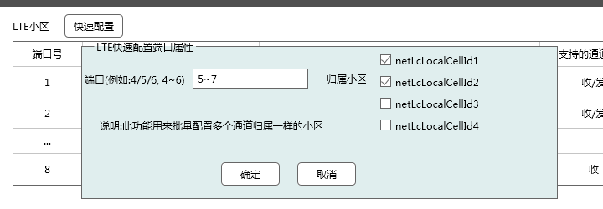

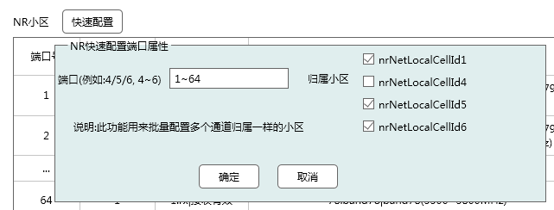

点击确定按键后快配中进行端口支持频段与小区的频段的校验。校验通过后，同步在“RRU端口归属小区”弹框中更新对应端口的信息。

注意，某个端口以前已经配置了某个小区，如果在快配界面又配置了归属小区ID，则以快配中的配置为准，覆盖以前的。

全部配置完成后，工具保存天线安装规划信息，对应AddNetRRUAntennaSetting、SetNetRRUAntennaLcID中的信息。

PS:在SCMT保存本地小区标识(netSetRRUPortSubtoLocalCellId、、netSetRRUPortSubtoLocalCellId2、netSetRRUPortSubtoLocalCellId3、netSetRRUPortSubtoLocalCellId4)时，由于RRU端口支持多个小区，内部代码设计时，遵循先来后到，从小到大原则：每个新小区从最小的本地小区标识开始找空闲，一旦确定后不再变化，后选择的小区再从小到大找空闲。

# 下发命令到基站

SCMT进行收敛，下发规划数据到基站只保留一个按钮，点击后SCMT的处理见下面流程图所示：



整个过程总体来说分为两部分：一是校验，二下设置参数。在线场景，与离线场景都是一样的处理方式。

## 全部的校验

### 板卡相关校验

* 若该板卡上已经建立了本地小区，则不允许删除
* 如果该板卡上已经建立了本地小区，则不允许修改（对应SetNetBoard中的节点参数）

### rHUB相关校验

* 如果有rHUB删除，则需要判断是否rHUB上还连接着pRRU，如果存在pRRU则不允许删除；
* 如果是rHUB添加，需要判断是否有连接到板卡，如果没有连接则返回失败并提示原因；
* 如果rHUB上连接的RRU已经建立本地小区，则不允许修改光口的接入板卡、级数、连接模式；
* rHUB接入板的机架（netRRUAccessRackNo）、机框（netRRUAccessShelfNo）、插槽（netRRUAccessSlotNo）和板型（netRRUAccessBoardType），该板卡必须已经在板表(netBoardType)中已经布配，且与布配信息一致。

### RRU/pRRU相关校验

校验规则：

* RRU接入板的机架（netRRUAccessRackNo）、机框（netRRUAccessShelfNo）、插槽（netRRUAccessSlotNo）和板型（netRRUAccessBoardType），该板卡必须已经在板表(netBoardType)中已经布配，且与布配信息一致。
* 布配的RRU/pRRU类型（netRRUManufacturerIndex、netRRUTypeIndex），必须已经在rruTypeEntry(RRU器件库)中存在。如果不存在，则从SCMT的《RRU&&pRRU器件库》中的信息将rrutypeEntry，rrutypeportEntry表通过snmp命令添加到基站。
* RRU工作模式校验

（1）RRU工作为正常模式（netRRUOfpWorkMode：normal），RRU光口2接入板的光口号和RRU光口2的接入的级数必须为无效。RRU光口1接入的级数必须为1。

（2）RRU工作为级联模式（netRRUOfpWorkMode：lined），RRU光口2接入板的光口号和RRU光口2的接入的级数必须为无效，若该RRU光口1接入级数不为1级，必须已经存在前一级的所有RRU。（光口号：是指BPOE上的光口号， 譬如接入是（0（光口号），2（级数））），则需要先配置好（0，1））

（3）RRU工作为主备/分担模式（netRRUOfpWorkMode：shared），RRU光口2接入板的光口号和RRU光口2的接入的级数必须为有效值。RRU光口1接入的级数必须为1。

* 删除RRU布配，若该RRU上已经有归属的小区，则不允许删除；
* 同一个接口板同一光口和接入级数不允许布配给不同的RRU。
* 如果RRU上已经建立本地小区，则RRU的连接位置信息不允许修改，对应SetNetRRU命令中的参数；
* 删除netRRUAntennaSettingEntry表，若该RRU上已经建立着本地小区，不允许删除

### IR口/以太口速率相关校验

* 将RRU连接的光口速率，pRRU连接的以太口速率与《RRU&&pRRU器件库》中支持的IR口速率属性值进行校验，必须在范围内；

### 天线阵相关校验

* 天线阵被配置删除/修改（除了只修改天线方位角（netAntArrayPosition）和安装位置（netAntArrayLocation）），若存在使用该天线阵的RRU，若该RRU上已经建立着本地小区，则不允许删除、修改（对应SetNetAntennaArray命令中的参数除netAntArrayPosition）；
* 天线阵类型索引（netAntArrayVendorIndex，netAntArrayTypeIndex），必须在antennaArrayEntry器件库中创建。如果不存在，则《天线阵/天线权值器件库》中的值通过snmp命令添加antennaArrayTypeEntry、antennaWeightEntry到基站
* 天线阵必须与某个RRU连接，对应查询netRRUAntennaSettingEntry表是否存在这款天线阵；

### 天线相关校验

* netRRUAntennaSettingEntry表中的netSetRRUNo编号，必须在netRRUEntry表中已经创建。
* netRRUAntennaSettingEntry表中的netSetRRUPortNo射频通道编号，必须在rruTypePortEntry器件表中已经创建。
* 天线阵netSetRRUPortAntArrayNo编号，必须在netAntennaArrayEntry中已经创建。
* 天线阵通道编号netSetRRUPortAntArrayPathNo，必须小于等于天线阵器件库表（antennaArrayEntry）中，定义的antArrayNum最大天线根数
* 修改/删除netRRUAntennaSettingEntry该表（除了只修改netSetRRURETAntSupport，netSetRRURETAntRCUNo之外），若该RRU上已经建立着本地小区，不允许修改；
* 同一天线阵的天线通道编号（netSetRRUPortAntArrayNo，netSetRRUPortAntArrayPathNo），不允许重新分配给同一个RRU的不同天线通道。
* RRU/pRRU上规划的小区，如果是小区标识有修改，则修改的小区必须处理规划中的状态，并对制式、频段、带宽、压缩属性、拉远距离校验，须与《天线阵/天线权值器件库》中的信息一致；

## 设置参数

依次将前面保存的各网元信息，以及小区规划信息下发到基站，并关闭所有小区的布配开关。

# 导入配置文件

SCMT支持纯网络规划数据的提取与导入功能，网规数据以json格式存储。

## 提取网络规划文件

SCMT在线/离线场景下，基站右键菜单有“提取网络规划文件”选项。点击该选项，弹出对话框，用户选择文件保存路径以及填写文件名。点击确定后，SCMT实时的从基站查询当前的网络数据：

1. netLocalCellCtrlEntry 表中，对应查询SNMP命令：GetNetwokPlanControlSwitch的节点信息；
2. netLocalCellEntry表中，对应查询SNMP命令：GetLocalCellNetworkPlan的节点信息；
3. netBoardEntry表中，对应查询SNMP命令：GetNetBoard的节点信息；
4. netRHUBEntry表中，对应查询SNMP命令：GetNetRHUB客户的节点信息；
5. netRRUEntry表中，对应查询SNMP命令：GetNetRRU、GetNetRRUPGCInfo、GetNetRRUJamResistantInfo中的节点信息；
6. netIROptPlanEntry表中，对应查询SNMP命令：GetIROfpPortInfo客户的节点信息；
7. netEthPlanEntry表中，对应查询SNMP命令：GetEthPortInfo中的节点信息；
8. netAntennaArrayEntry表中，对应查询SNMP命令：GetNetAntennaArray中的节点信息；
9. netRRUAntennaSettingEntry表中，对应查询SNMP命令：GetNetRRUAntennaSetting中的节点信息；

将所查询到的结果，按照表结构，按照json格式依次写入对应的网规文件中。

## 导入网络规划文件

SCMT可以离线场景打开纯网络规划文件，打开后将网规数据以图形化的方式进行呈现，并且可以修改保存。后续可以与基站沟通，支持下载纯网规文件并解析。

基站的配置文件使用离线网络规划功能，以及在线场景的网络规划功能，都支持导入网络规划数据功能。使用该功能时，需要明确提示用户“会将之前的网规数据全部清除，是否继续”。如果用户确定，则依次进行如下后处理操作：

* 进行清除当前基站的全部网规的操作，详见7.1章节；
* 弹出对话框，用户选择网规文件，文件后缀名为.json；
* SCMT解析json文件中的网规数据，并相应的呈现在网规界面；

用户需要再点击下发命令到基站，才能最终保存数据。

注意，离线模式下，要将导入的网规数据保存到配置文件.cfg中。

# 菜单栏其它功能

## 清除全部网规

清除全部网规，是指删除所有的网规数据。

在线场景时，依次下发如下命令到基站：

1. 打开所有的小区布配开关，对应SetPowerCtrlCfgSwitch命令；
2. 将RRU/pRRU上的小区标识设置为无效，对应SetNetRRUAntennaLcID命令；
3. 删除天线阵规划，对应DelNetAntennaArray命令；
4. 删除RRU/pRRU，对应DelNetRRU命令；
5. 如果是普通RRU，则删除光口速率规划、，对应DelIROfpPortInfo命令；如果是pRRU则删除太口速率规划，对应DelEthPortInfo命令；
6. 删除天线安装规划，对应DelNetRRUAntennaSetting；
7. 删除rHUB，对应DelNetRHUB命令；
8. 删除板卡，对应DelNetBoard命令；
9. 删除本地小区规划，对应DelLocalCellNetworkPlan命令；
10. 关闭小区的布配开关，对应SetPowerCtrlCfgSwitch命令；
11. 刷新界面呈现，回到空配置状态；

## 删除网元器件

每个元器件删除时需要工具进行相应的校验。

删除板卡时，校验：

* 若该板卡上，已经建立本地小区，则不允许删除。

删除RRU时，校验：

* 删除RRU布配，若该RRU上已经有归属的小区则不允许修改。

删除天线阵时，校验：

* 天线阵被配置删除，若存在使用该天线阵的RRU，若该RRU上已经建立着本地小区，则不允许删除
* 删除后，需要同步删除天线权重信息表。

## 隐藏小区信息

不同制式的小区规划信息，在界面上占据了一定的空间，提供隐藏小区信息功能。

## 单线连接&&多线连接

## 放大/缩小

整个规划界面可以进行放大、缩小操作。并可以通过鼠标、键盘快捷方式放大、缩小。

## 全屏

全屏显示整个网络规划页面。

# 模板

模板，是指将多个网元器件组合连接，同时不指定属性值的复合单元。为了应对外场的各种典型场景，提供模板功能，以方便用户操作使用，提高布配效率。每个模板有一个友好名，名称需要保证唯一不可重复。

一个配置好的模板示意图：

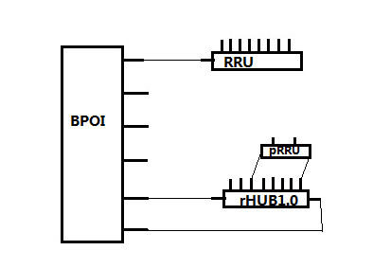

模板页示意图：

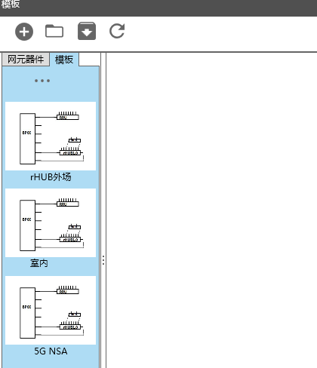

点击“。。。”，会有新建模板、导入模板、导出模板选项。

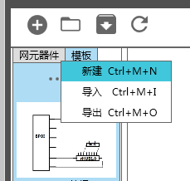

右击模板的名称，有删除模板、重命名、修改选项。

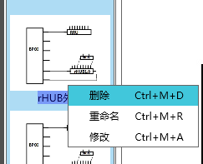

## 模板的使用

模板信息为整工具级的，不是单站级的。SCMT最多支持配置20个模板。（待讨论，是否做限制??）

模板中，板卡以及HUB必须指定类型，其它类型器件可以不指定类型。

可以对于一个模板进行拖拽后添加到网规界面，示意图如下：

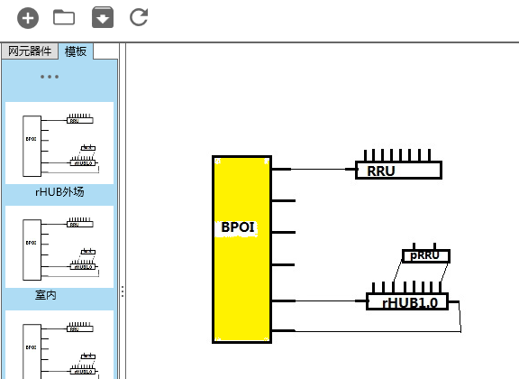

在拖拽某个模板到网规操作界面时， SCMT根据里面涉及的器件，一个个的让用户选择配置相关属性。对于各器件，未配置属性的使用灰色底色，已经配置属性的为正常颜色，当前正在配置的高亮显示，双击高亮的网元器件弹出对话框以提示用户需要配置属性。工具代码实现上是否能够做到需要配置哪个就高亮显示哪个，并弹框配置属性？？

* 模板中如果涉及板卡，弹框中与3.1章节类似，不同的地方在于板卡类型不能再修改。配置完成后，该板卡器件颜色由高亮变成正常色，并呈现槽位信息，同时在右侧属性页呈现板卡属性信息

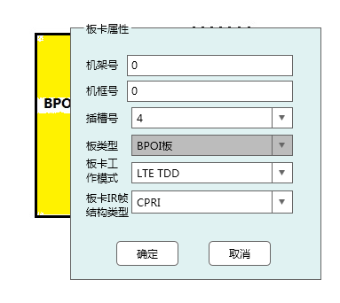

* 模板中如果涉及rHUB，弹框中与3.5章节类似，不同的地方在于rHUB类型不能再修改。配置完成后，该板卡器件颜色由高亮变成正常色，同时在右侧属性页呈现rHUB属性信息

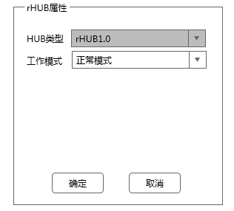

* 模板中如果涉及RRU/pRRU，弹框中与3.2/3.4章节类似不配置数量。配置完成后，该器件颜色由高亮变成正常色，同时在右侧属性页呈现属性信息。确定后，需要在网规操作界面上根据选择的RRU/pRRU类型，重新绘制图形。

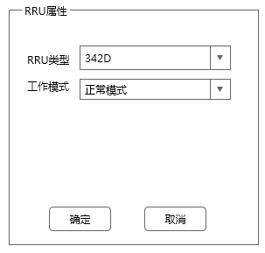

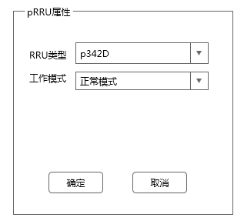

* 模板中如果涉及天线阵，弹框中与3.3章节类似不配置数量。配置完成后，该器件颜色由高亮变成正常色，同时在右侧属性页呈现属性信息确定后，需要在网规操作界面上根据选择的RRU/pRRU类型，重新绘制图形。

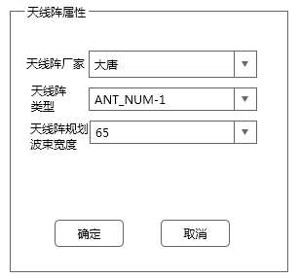

当所有的器件属性配置完成后，就跟普通的规划一样的处理原则，该校验的校验，该保存信息的保存信息。

## 创建/修改模板

模板是整工具级的，非站级的配置。新建模板时，在网规操作界面中新增一个页签，同时上面给出网元器件。

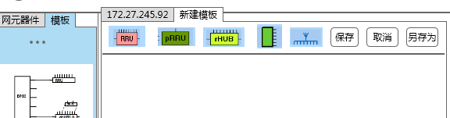

新建/修改模板时，可以添加模板，或者添加器件。所有的网元器件拖拽到操作界面后，弹出属性框与8.1节一样，区别

* 板卡与rHUB下拉框呈现当前的类型，用户必须选择一个型号。
* RRU、pRRU、天线阵对话框中，器件的类型除了器件库中的选择项，多一个NULL选项，用户可以选择不配置，如果是NULL，其它信息也都保存为空。例如：

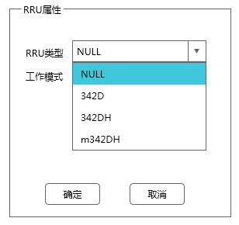

新未命名模板点击保存，或者点击另存为，则弹出对话框让用户输入模板名称，再进行参数校验并写入模板文件中；如果是已经命名的模板保存按钮后直接进行参数校验，并写入模板文件中。

## 导入模板

导入的模板文件也是json格式，文件中需要有模板名称、器件信息（没有配置属性其值填写为null）以及连接关系。

注意，导入的模板先进行校验，需要保证与已有的器件的索引不冲突。校验失败则导入失败。

## 导出模板

选择导出模板时，列出当前所有的模板案例，并提供全选、反选功能。确定导出后，弹框让用户选择保存路径及文件名，文件后缀为.json。

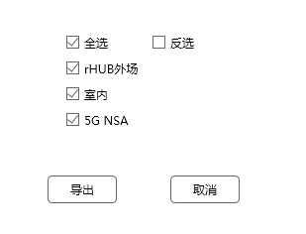

# 工具的数据文件说明

## RRU&&pRRU器件库

## 天线阵/天线权值器件库

## 板卡器件库

## rHUB器件库

## 校验规则文件

## 网络规划json文件

## 模板json文件

# 代码设计

# 问题？？

1. 以前是接受基站的trap消息，更新数据库，并周步刷新页面显示，但是存在问题，例如不同lmt-b连接，其中一个lmtb修改规划数据，另外一个lmtb会同步

Scmt中打开网规界面后，是否考虑周期性的刷新读取数据，再同步更新界面呢？